大美百科全書線上資料庫檢索指引

檢索指引將分為四部分：
- 檢索 (Search)
- 檢索結果 (Search Results)
- 本文工具列 (Article Toolbar)
- 子資料庫之連結 (Associated Databases)

一、檢索 (Search)
檢索大美百科全書線上資料庫，有四種方式：
- 大標題檢索 (Article Title Search)
- 全文檢索 (Full Text Search)
- 主題檢索 (Topic Search)
- 大標題瀏覽 (Browse)

(一) 大標題檢索 (Article Title Search)
進入大美百科全書線上資料庫首頁，即為檢索主畫面，預設值為大標題檢索。在條件輸入欄鍵入字、詞或字串，例如computer，按”Search”按紐，則檢索結果頁將條列出符合輸入條件之所有大標題 (詳細檢索方法請參閱下述檢索規則)。
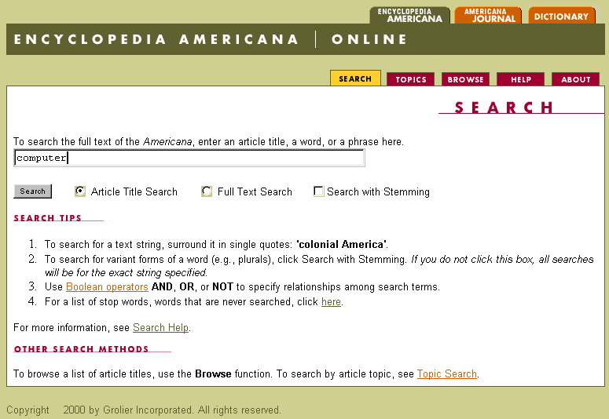
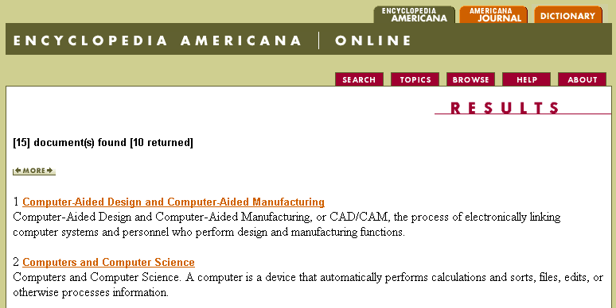
(二) 全文檢索 (Full Text Search)
若欲擴大檢索範圍或關鍵字未含於大標題中，可在首頁點選全文檢索。
※檢索規則：
- Search with Stemming：可在首頁與檢索方式同時點選，則將檢索出與輸入單字相同字根之各種不同形式的單字 (如複數形)。例如，輸入pollute，可檢索出pollute, pollutes, pollution…….等。
- 萬用字元 (Wildcards)：可用於字首、字中或字尾任何位置，並可多個混合使用。
- ? ─ 問號代表1個字元，例如輸入”fi?m”，可檢索出film與 firm。
- $ ─ 錢號代表0或1個字元，例如輸入”colo$r”，可檢索出colour與color。
- * ─ 星號代表0或多個字元，例如輸入”*oon*”，可檢索出balloon, boone,
moon, moonstone……..等。
- 布林邏輯運算元 (Boolean operators)：AND, OR, NOT (不分大小寫)，可用以將輸入字詞作組合檢索。
- 輸入之字詞，若不用任何運算元 (operators)，則 "AND" 為預設運算元，即字與字之間為 "AND" 的關係，不論字的順序，也不管字母的大小寫。
- 使用多個運算元不加括號區隔，則檢索的執行將由左而右。
- 鄰近運算元 (Proximity Operators)
- W/n (proximity)：用於檢索順序一定之鄰近兩字，n為最大相隔字數。
- ADJ (adjacency)：用於檢索順序一定之緊鄰兩字。
- NEAR/n (near)：用於檢索不論順序之鄰近兩字，n為最大相隔字數。
- ‘ ’ ─ 單引號標注於特定詞彙或字串前後，使該詞彙或字串之各字以緊鄰且順序一定的方式被檢出，檢索結果同 “ADJ”。
- .Stop words："of", "the" 等常用的介系詞及冠詞等，俗稱 "stop words"，執
行檢索時將被忽略 (請查閱 stop word list)。
9. 標點符號：所有的標點符號都會被視為字與字之間的空白字元。

(三) 主題檢索 (Topic Search)
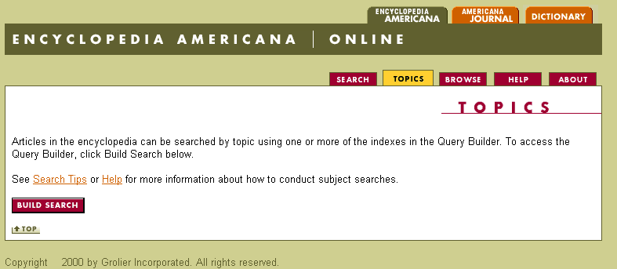
主題檢索乃是利用多重主題分類索引之瀏覽選項，組合成一連串檢索條件，以得到較特定的檢索結果。可在每頁頁首右上方點選”TOPICS”，以進入主題檢索頁；按”BUILD SEARCH”，將出現”QUERY BUILDER”視窗，以便開始建構檢索條件。

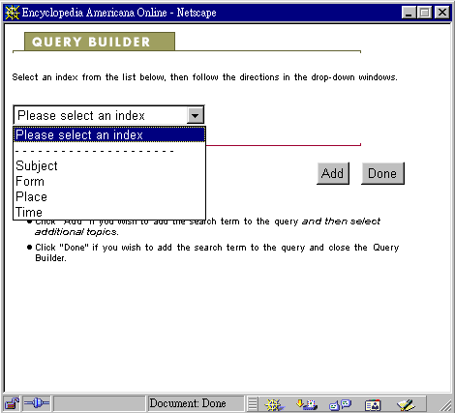
- 主題 (Topics)有四大類：學術主題 (Subject)、文件內事件類型 (Form)、地點 (Place)、時間 (Time)。
- 前三大類主題之下皆有一至三層之次分類，各層分類索引皆為下拉式表單。逐層點選欲檢索之類別，然後按右下方之"Add"，組成之檢索條件將顯示於主題檢索頁，而”QUERY BUILDER”視窗又回復起始狀態。

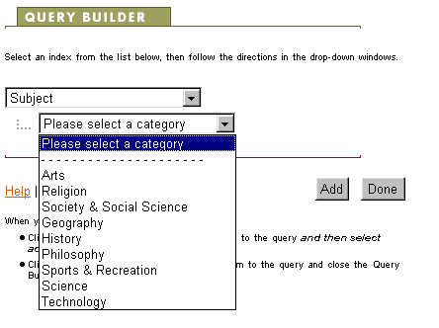
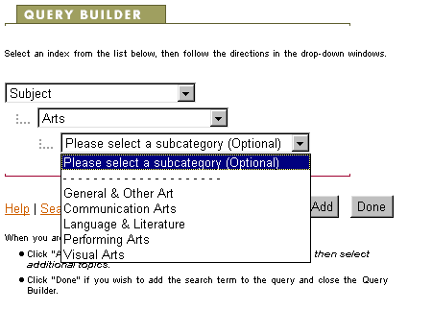

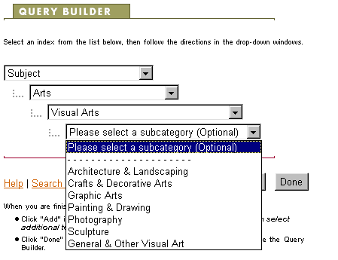
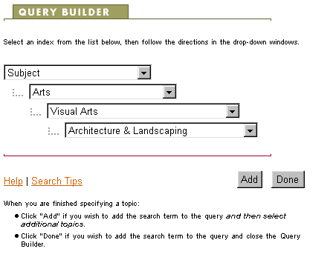

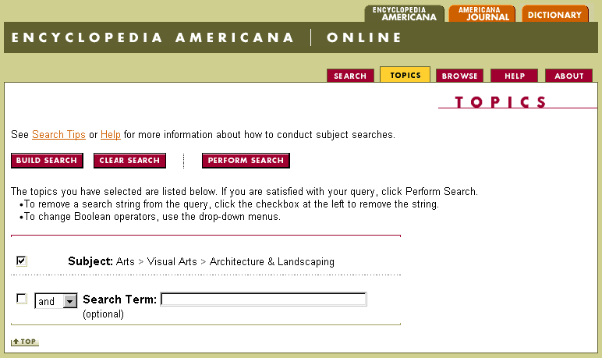

- 時間之起迄須點選”B.C.”或”A.D.”，並鍵入西元年，若要限定某一年，則起迄年鍵入同一年。
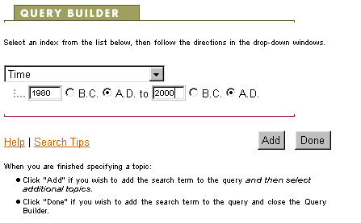

- 當做完所要的選項，按右下方之"Done"，組合成之檢索條件將一一條列於主題檢索頁，而”QUERY BUILDER”視窗將關閉。
(1) 主題之選項可以是單一的，也可以是多重的。
(2) 各主題之間的關係，預設值為"AND"，可下拉改選”OR”, “NOT”。
(3) 若欲刪除某一主題，按左邊之勾選方塊，取消勾選即可。
(4) 若欲再限制檢索範圍，可在最下方之”Search Term”欄輸入字、詞或字串，
加一全文檢索條件。
5. 按”PERFORM SEARCH”，開始檢索。
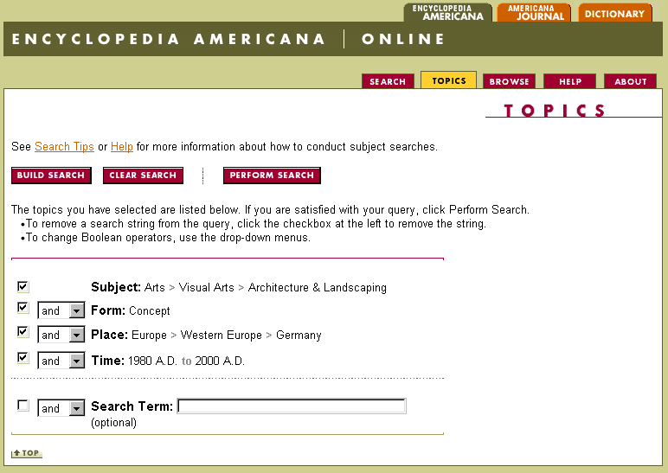

(四) 大標題瀏覽 (Browse)
若欲藉瀏覽方式點選大標題，可在每頁頁首右上方點選”BROWSE”，以進入瀏覽頁。大標題依英文字母順序排列，先點選欲瀏覽之大標題首字字首，再依各區段(條列100個大標題)逐步點選即可。

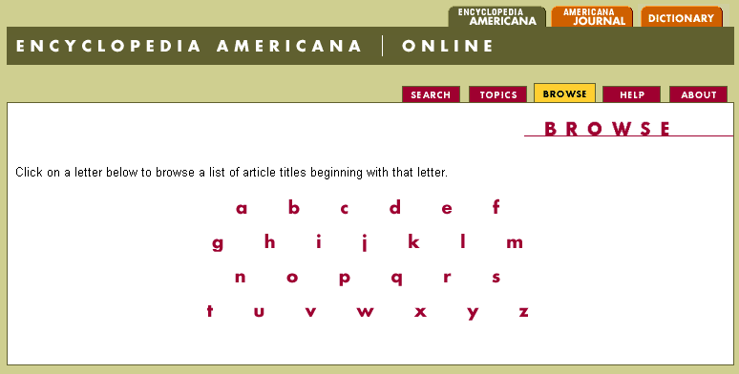
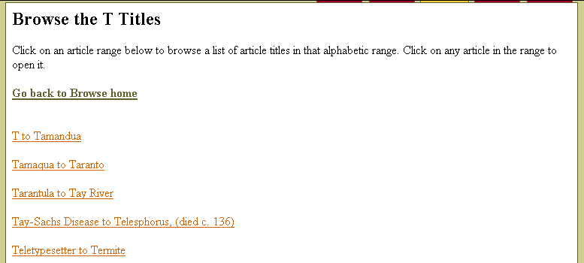
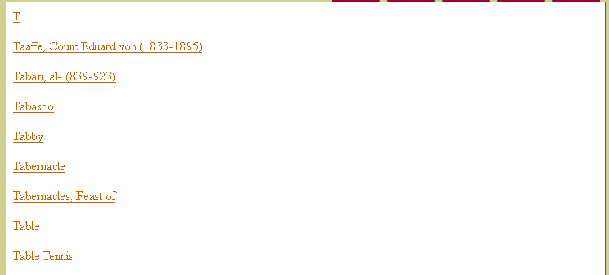

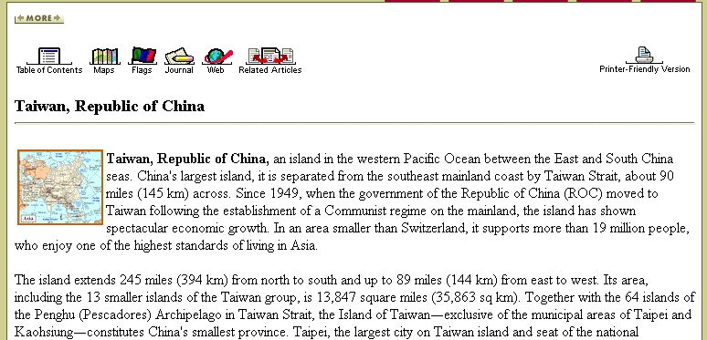
二、檢索結果 (Search Results)
檢索執行後，檢索結果頁將依字母順序條列出符合輸入條件之大標題。每頁條列10個大標題，每個大標題之下附有本文之頭一兩行，有助於決定是否需要連結全文。

三、本文工具列 (Article Toolbar)
每一大標題連結至全文後，除其本文內容外，在大標題上方尚有一工具列，按圖示即可利用網路超連結功能連結至相關內容。
- 目次 (Table of Contents)
- 地圖 (Maps)
- 旗幟 (Flags)
- 大美百科線上新聞週刊 (Journal)
- 網站連結 (Web)
- 相關大標題 (Related Articles)

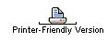
- 列印控制圖示 (Printer-Friendly Version)
若只需列印部分本文，可按列印控制圖示，則連結至每頁重新以 A4 大小排版之本文畫面，每頁左上方皆有一勾選框供勾選欲列印之頁次，勾選完成後，務必按”Print Preview”(本文上下方皆有)，則將出現另一視窗顯示所選定之內容，供列印或存檔。

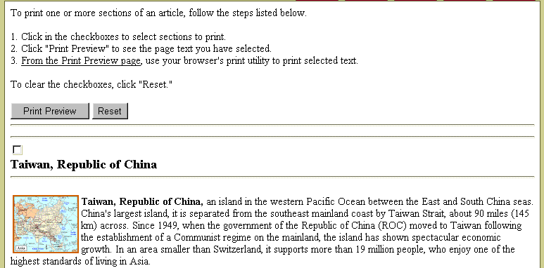
四、子資料庫之連結 (Associated Databases)
由資料庫每頁頁首右上方點選，進入各子資料庫。
- Americana Journal：大美百科線上新聞週刊。可由三種方式進行檢索，
1、國家或國際組織名。
2、日期 (年、月、日)。
3、國名並指定日期。
各檢索項皆有下拉式表單。

以國名為標題之檢索結果頁，依日期由最近往前排列，每頁條列25個標題，
點選日期可做日期之檢索。另在標題上方有一工具列，按圖示即可利用網
路超連結功能連結至相關內容。
‧大美百科全書大標題 ( Article)
‧旗幟 (Flags)
‧地圖 (Maps)
‧即時線上新聞 (Periodicals)
‧網站連結 (Web)

以日期為標題之檢索結果頁，依國名之英文字母順序排列，每頁條列25個標
題，點選國名可做國名之檢索。另在標題旁有左、右向一對圖示，按左向圖
示，檢索標題前一日之新聞，按右向圖示，檢索標題後一日之新聞。

(二) Dictionary：葛羅里線上辭典，分二大部分，
- 英英辭典 (The American Heritage Dictionary of the English Language, Third Edition)。
- 索引典 (Roget’s II: The New Thesaurus, Third Edition)。
使用方式：1.點選欲使用部分，在輸入欄鍵入字、詞，按”Look Up”。
2.以瀏覽方式直接點選。

